智能仓储控制系统模拟装置
一、工作要求
请你在四小时（240分钟）内，用YL-236型单片机应用实训考核装置制作完成智能仓储控制系统模拟装置，具体要求如下：
1．仔细阅读并理解智能仓储控制系统的工作要求和有关说明，根据你的理解，选择需要的控制模块和元器件，在赛场提供的图纸上，画出智能仓储控制系统模拟装置的模块接线图
2．根据你画出的模块接线图，按照工艺规范连接智能仓储控制系统模拟装置的硬件电路。
3．根据你设计的硬件电路，编写智能仓储控制系统模拟装置的控制程序，存放在“D”盘以工位号命名的文件夹内。
4．请调试你编写的程序，检测和调整有关元器件设置，完成智能仓储控制系统模拟装置的整体调试，使之能实现规定的任务要求，并将编译通过的程序“烧入”单片机中。
- 智能仓储控制系统相关说明
1、智能仓储控制系统简介
智能仓储控制系统示意图如图1所示。图中黑（A）、黄（B）、白（C）三种球分别代表三种不同的货物，这三种货物通过传送带依次送入到三个仓库。系统可以设定三个仓库存放的物品类别，当物品被传送到一个仓库时，排列最前面的一个货物会被推杆机构推入该仓库（工位一、二、三依次为前、中、后），工作时，系统每次用传送带运送一组（任意排列的黑、黄、白三种），为保证能够将货物正确存入各自的仓库，系统在传送过程中要将货物进行排序。
A
A
B
C
分拣机械手
仓库1
仓库2
仓库3
货物检测
推杆机构
传输带电机
图1 智能仓储控制系统示意图
分拣区

2、智能仓储控制系统模拟装置说明
智能仓储控制系统模拟装置结构示意图如图2所示。其中主要由传送带电机、分拣机械手、推杆机构等动作机构和到位检测、键盘、显示、报警等控制机构组成。
图2 智能仓储控制系统模拟装置结构示意图

（1）货物到位检测：使用传感器模块中的金属传感器，用来判断是否有货物到达分拣区，传感器有信号时，表示货物到达分拣区。
（2）分拣机械手：使用YL-G001型智能物料搬运装置模块，其分拣区及工位如图3所示。分拣动作说明：在工位一或工位二抓取货物，放入工位三上方导槽中，货物由于重力作用自动滚落至工位三下方，而原本工位三下方货物滚动至工位二，从而改变货物的排列顺序。若在分拣过程中，由于导槽中有毛刺，导致货物卡在导槽中不能滚动至工位三下方，允许人工拨动货物使其滚落。
左限位

右限位
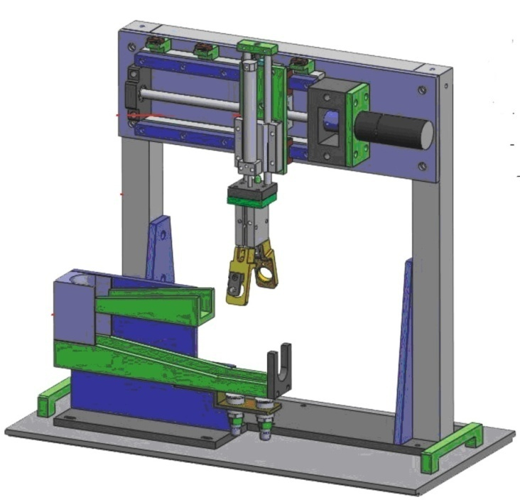

支架

搬运机构
工位三上方

分拣区

工位二
工位三下方
工位一
图3 分拣机械手结构示意图
（3）传送带电机：使用步进电机控制模块中的步进电机，货物排序完成后，步进电机运转带动货物到达仓库，步进电机上标尺的刻度为“3厘米”、“6厘米”、“9厘米”处分别为“仓库1”、“仓库2”和“仓库3”的位置。
（4）推杆机构：使用交、直流电机控制模块中的24V直流电机，电机正转模拟推杆推出，电机反转模拟推杆收回。
（5）推杆到位检测：使用交、直流电机控制模块中直流电机转盘的光电传感器作为推杆到位的检测机构。电机正转一圈为推杆推出到位，反转一圈为推杆复位到位。要求电机正、反转一圈的精度不能超出一个测试点位。
（6）键盘：使用指令模块中的4×4行列式按键作为键盘面板，各按键定义如图4所示。

图4 键盘面板示意图

数字键：0~9用于输入数字。
功能键：“取消/暂停”和“确认/运行”键为复用键，在输入数字时，这两键用于数字输入的“取消”与“确认”，在动作机构运行时，这两键用于设备的“暂停”与“运行”；“管理”键用于切换工作界面于管理模式；“密码”和“方式”按键用于在管理模式下进行密码修改和方式选择；“监控”按键用于切换工作界面于监控模式。
（7）液晶显示：使用显示模块中的128×64液晶模块，主要用来显示系统工作状态等信息。液晶显示中所有字符（中文、英文、数字、标点）皆为16×16点阵标准字体（宋体）。
（8）报警机构：系统报警机构由主机模块中的蜂鸣器实现。
三、智能仓储控制系统模拟装置制作任务
1、系统初始状态设置要求
设备上电后，液晶显示初始化界面，如图5所示，此界面保持到机械部分复位结束。机械部分复位开始：机械手手爪松开，手臂上升到位，并且自动复位至工位三上方；传输带电机复位（步进电机指针复位至0厘米处）；推杆机构处于关闭状态。复位结束，液晶显示进入现场监控界面，如图6所示。

图5 初始化界面
图6 现场监控界面

2、设置管理控制要求
（1）进入系统管理模式
在系统“运行状态”为“停止”的情况下，按下“管理”按键，系统才能够进入“系统管理模式”，液晶显示如图7所示。在“系统管理模式”下可以进行“修改密码”和“方式选择”操作。
（2）选择存储方式
在“系统管理模式”下，按下“方式”按键，系统进入“方式选择”模式，由于存储方式只有管理员才能控制，所以，在选择存储方式之前，需先输入六位“系统密码”，系统六位初始密码设为“111111”。密码要求有保密性，所以输入的密码用“*”号表示，如图8所示。

图7 系统管理模式控制界面
图8 密码输入控制界面

在此界面下，数字键“0~9”和“取消”、“确认”按键有效，“0~9”用于输入密码，按下“取消”键，清除已输入的密码，按下“确认”键，确认当前输入密码，如输入的密码错误，则输入的密码（“*”号）清除，需重新输入；如输入的密码正确，则系统进入“存储方式选择”界面，如图9所示。
在“存储方式选择”界面下，可通过数字键“1~6”选择六种不同的存储方式，六种存储方式的见表1。
表1 存储方式对照表
 | 仓库1 | 仓库2 | 仓库3
方式一 | A | B | C
方式二 | A | C | B
方式三 | B | C | A
方式四 | B | A | C
方式五 | C | A | B
方式六 | C | B | A
*注：黑（A）、黄（B）、白（C）

图9 存储方式选择界面

如在此界面下按下“管理”按键，则可返回系统管理模式控制界面，如图7所示。
（3）修改密码
在“系统管理模式”下，按下“密码”按键，系统转入“修改密码”控制界面，如图10所示。在此界面下，只要用键盘中的“0~9”数字键从左至右依次输入“原密码”，再输入两次“新密码”，最后按“确认”键确认就可以完成密码修改了。

图10 修改密码控制界面

（4）切换监控界面
在设置管理的模式下，任何时候按下“监控”按键，系统自动切换回“现场监控界面”，如图6所示。
“监控界面”与“设置管理界面”之间的切换关系如图11所示。

图11 界面切换示意图

3、系统工作过程
（1）货物检测：复位结束后，分检区的货物检测传感器检测到有货物到达分拣区时，系统进入货物识别状态，货物识别界面如图12所示。
（2）货物识别：进入货物识别状态后，系统用最简步骤进行颜色识别，自动确定黑（A）、黄（B）、白（C）三种货物所在的工位位置，然后据此自动显示当前三种货物的位置序列，当前序列初始值用“***”表示，识别完成后，变成三位字母，如“ABC”、“BAC”、“CAB”······等。识别完成，系统进入分拣模式，液晶显示如图13所示。

图12 货物识别界面
图13 分拣模式界面

（3）货物分拣：货物分拣的任务是把任意放置的黑、黄、白三种货物球的位置序列按照系统所设定的存储方式，通过最少的抓球次数进行自动排序（各存储方式的序列位置如表1所示）。在分拣过程中，货物球的位置每发生一次变动，图13中的“当前序列”代号要做相应的变化。分拣完成后，系统进入存储状态，液晶显示如图14所示。
（4）在存储状态下，机械手停止工作，步进电机开始工作，当步进电机到达3厘米处时停止，并且直流电机开始正转，正转一圈后停止1秒，然后反转一圈停止（模拟推杆机构的一次推出将最前面的货物推入仓库1，然后收回）。收回后，步进电机继续运行，运行到6厘米处时再次停止，直流电机再做一次推出收回的动作，将第二个货物推入到仓库2，然后步进电机再运行到9厘米处停止，直流电机第三次动作，将第三个货物推入到仓库3。三个货物全部入库后，步进电机回到初始位置（0厘米处），液晶显示的运行状态显示为“完成”，如图15所示，同时蜂鸣器响，2S后蜂鸣器停止，并且界面自动返回停止界面，如图6所示，一次工作完成。

图14 存储状态
图15 入库完成

4、系统“暂停”、“运行”控制
在系统工作过程中，按下“暂停”键，所有的机械动作全部停止，运行状态显示为“暂停”，按下“运行”键后，系统继续原来的工作。

